山东大学 计算机科学与技术 学院
操作系统 课程实验报告

学号：202100130022 | 姓名：郭家宁 |  | 班级：21数据
实验题目：实验一 进程控制
实验学时：2 |  | 实验日期：2023-4-10
实验目的：
-加深对于进程并发执行概念的理解。
实践并发进/线程的创建和控制方法。
观察和体验进程的动态特性。
进一步理解进程生命期期间创建、变换、撤销状态变换的过程。
掌握进程控制的方法，了解父子进程间的控制和协作关系。
练习Linux中有关的系统调用的编程和调试技术。
实验结果：
实验样例的实验结果：
执行缺省的指令情况：
父进程4720，建立子进程4721，然后暂停子进程4721，然后父进程并没有等待子进程结束
“waitpid(pid, &status, 0); //等待子进程结束”
就自行结束了。
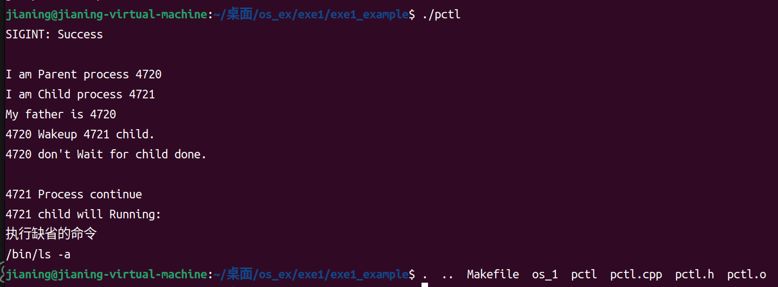

如果有命令行指定的执行：
子进程仍然被挂起，而父进程则在等待子进程的完成。为了检测父子进程是否都在并发执行，输入 ctrl+z 将当前进程放入后台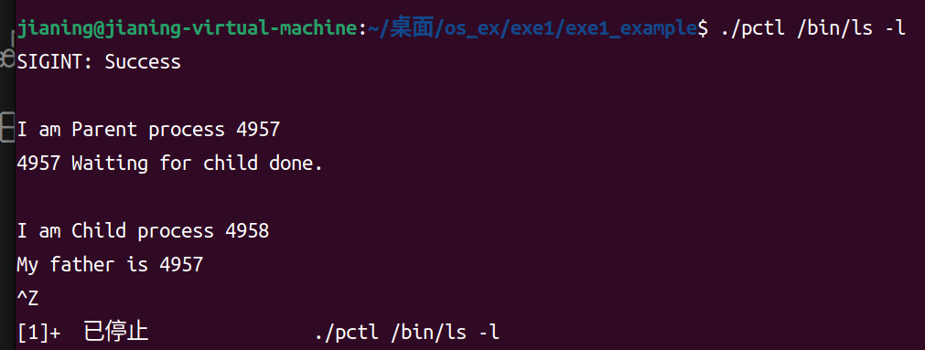
输 入 ps 命令查看当前系统进程信息
fg指令回到前台后，使用ctrl + c，让父子进程继续执行，执行指定的命令ls -l
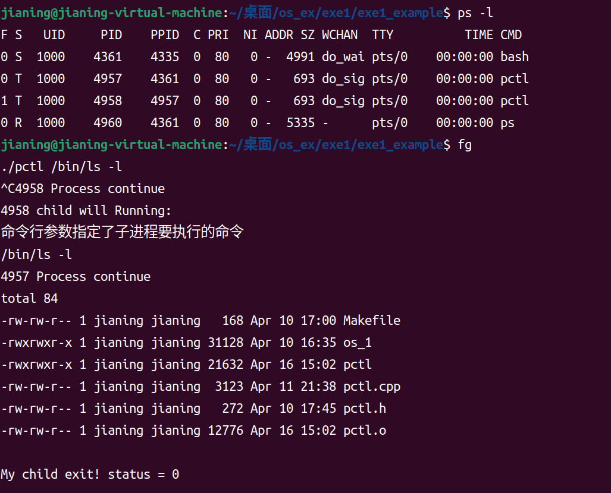

2.编写一个多进程并发执行程序。父进程每隔 3 秒重复建立两个子进程，首先创建的子进程让其执行 s 命令，之后创建的子进程让其执行 ps 命令，并控制 ps 命令总在 ls 命令之前执行。

思路：先由使用系统调用fork()，让父进程创建子进程1，然后，再使用pause（），阻塞子进程1，然后进入父进程，继续创建子进程2，，然后使用，execvp()系统调用，执行ps命令，然后子进程2执行结束后，使用kill()系统调用唤醒子进程1，继续执行子进程1，然后执行ls命令，等待所有进程结束，然后套用一个while循环并且sleep(3)重复上述过程，即可完成实验要求。

实验现象如下：
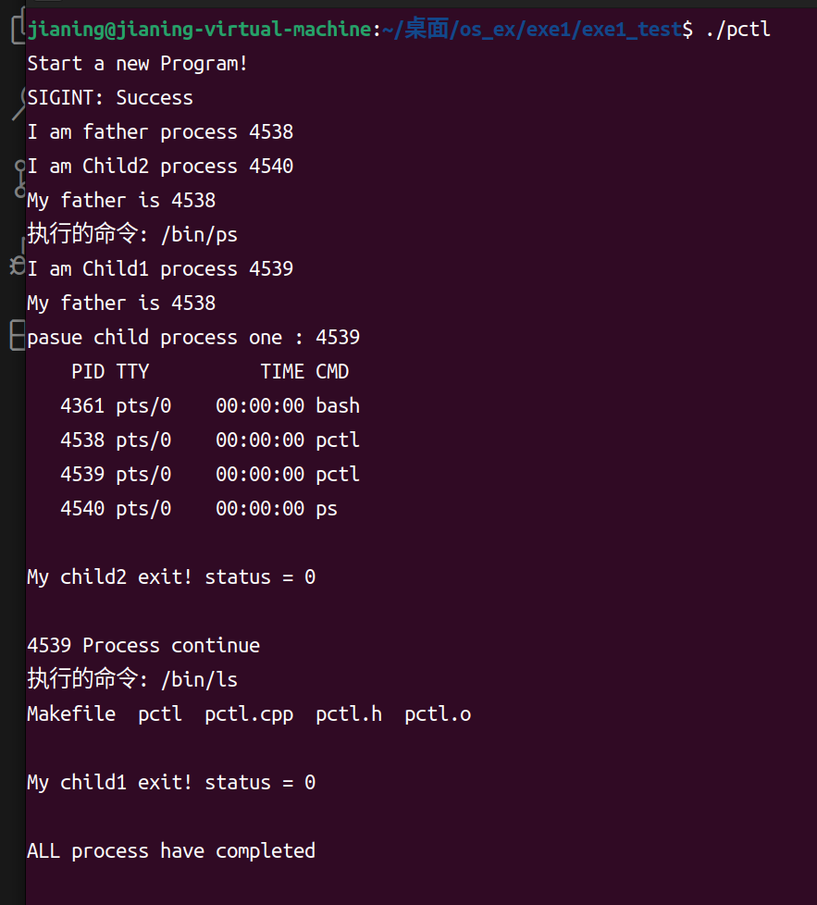
可以看出：
父进程4538，创建了子进程1:4539和子进程2:4540，然后阻塞子进程4539，然后执行子进程4540的命令ps，然后子进程2结束后，唤醒子进程4539，继续执行4539，然后执行命令ls，最后所有子进程结束。

第二次建立两个子进程：
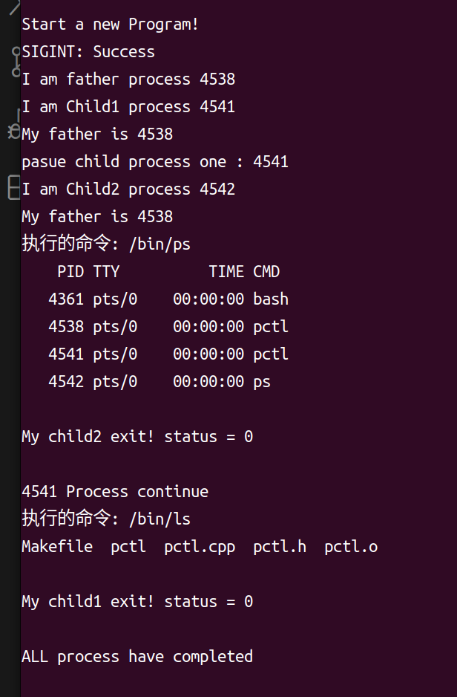

可以看出：父进程4538，又建立两个子进程：4541,4542，然后继续上述操作。

- 实验反映出的特征和功能：
动态性：每次创建两个子进程的先后顺序是动态变化的
并发性：一个父进程可以创建两个并发执行的子进程，提高系统的资源利用率
独立性：每个进程都有自己的独立的内存空间和资源
生命周期：进程在创建、执行、等待输入输出、终止等过程中，具有一系列的生命周期状态。

- 在真实的操作 系统中它是怎样实现和反映出教材中讲解的进程的生命期、进程的实体和进程状态 控制的？
在操作系统中，进程的生命周期是通过进程控制块PCB来实现的。每个进程在创建时会被分配一个唯一的进程标识符PID，并与一个PCB相关联。有时还会包含一些身份信息（如进程名、进程号）、统计信息（如当前正在运行 的线程数、总计内存大小）、线程信息（当前的线程列表，内（含指向各个TCB的指针）等。它在一般是C语言的一个结构体。

- 对于进程概念和并发概念有哪些新的理解和认识？
进程是由程序创造的实体，并发是操作系统能够同时执行多个任务的能力，可以多线程并发实现，使用多个程序实现。

- 子进程是如何创建和执行新程序的?信号的机理是什么?怎样利用信号实现进程控制?
子进程是由父进程派生出来的，它们共享一些父进程的属性，但也可以有自己独立的属性和资源。使用系统调用execvp() 系统调用实现了子程序的执行。

信号机制是一种进程间通信的方法，通过向进程发送信号的方式，来实现异步事件的处理和进程状态的控制。 进程可以接收和处理多种信号，例如 SIGINT 信号是中断信号，用于终止进程；SIGKILL 信号用于强制终止进程等。

通过向进程发送信号，进程可以响应不同类型的事件，例如 Ctrl-C 组合键产生了中断信号通过向进程发送信号，进程可以响应不同类型的事件，例如 Ctrl-C 组合键产生了中断信号

问题及收获：
对线程的并发执行以及对线程的特征和功能有了跟加深刻的理解与体会。

